DFT6500蓄电池无线巡检仪
技术规范书
Ver:1.0

深圳市东宸智造科技有限公司

概述
蓄电池无线巡检系统是以蓄电池端电压、蓄电池组总电压、蓄电池组总电流和蓄电池组所在环境的温度为主要监测参数，对电池性能、状态进行实时监测并且分析电池性能发展趋势对电池使用寿命作出判断的无线监测系统。本系统可跟踪电池的性能均衡性，当发现性能严重恶化的故障电池，系统会立即报警，为电池组“精细”维护提供依据。
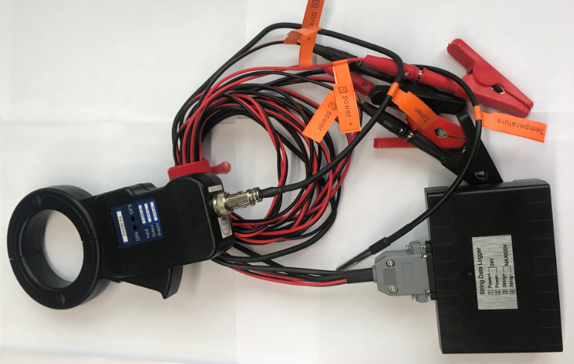

功能
- 具有网络报警功能。
- 全自动定时巡检蓄电池端电压、自动记录测试数据。
- 受控巡检电池端电压，自动记录测试数据。
- 自动监测电池组性能均衡性，诊断电池故障，电池出现故障时自动报警。

三、特点
- 通过以太网进行操作，数据通过以太网上传到计算机。
- 单节电池性能状态既可在现场观测，也可在数据中心观测。标志明确，显示直观。
- 现场检测无需人工介入，可避免因人工操作错误引起的短路、触电和负载断电等风险。
- 全隔离独立测试回路，既不受用户设备干扰，也不影响用户设备和电池组的正常运行。
- 电池资源管理全面数字化、信息化。
- 技术指标
通 讯 | 以太网接口、WIFI
单节电压 | 2V/6V/12V | 精度0.5%rdg+6dgt
总体电压范围 | 12-380V（具体情况根据每组  总电压盒子而定）
总体电流范围 | 0-200A（选配电流钳）
连接路数 | 每组最大连接128路
采样位数：16位
监测电池组数 |  | 最大9组
工作环境 |  | -20~40
主机尺寸  （长×宽×高）（单位：mm） |  | 240×200×100

五、蓄电池无线巡检拓扑图
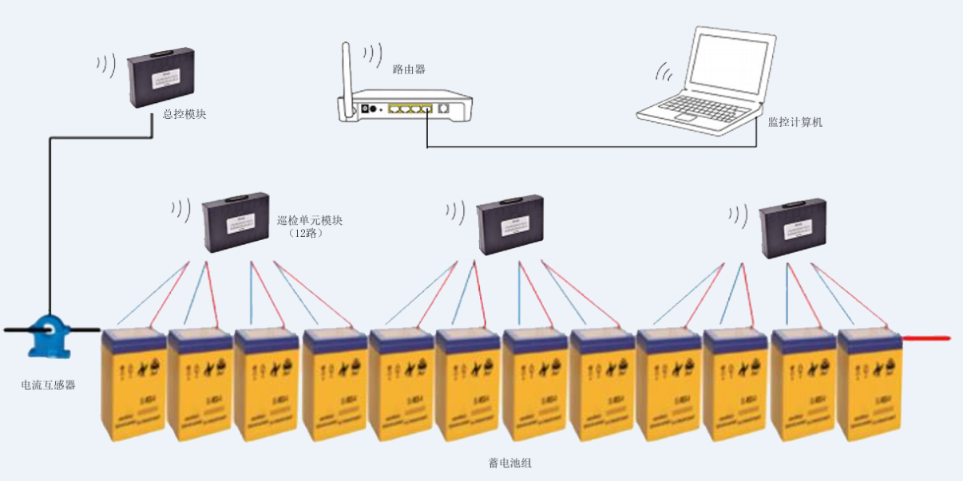
蓄电池无线巡检拓扑图

